Profil Beban Kognitif Siswa SMA Selama Masa Pandemi Covid-19

¹Muhammad Irfan Rumasoreng
¹Fakultas Keguruan dan Ilmu Pendidikan Universitas Mercu Buana
email : muhirfan@mercubuana-yogya.ac.id

Abstrak
Beban kognitif siswa merupakan ancaman terbesar dalam proses pembelajaran, tujuan penelitian ini adalah menagnalisis profil beban kognitif siswa SMA selama masa pandemic covid-19, sampel dalam penelitian ini adalah siswa SMA berjumlah 138 orang, instrument yang digunakan angket, metode penelitian yaitu deskriptif kuntitatif, Adapun data kuantitatif dianalisis menggunakan lisrel 8,5. Hasil penelitian menunujukan bahwa (1) siswa mengalami beban kognitif sebesar 83%, (2) Subdimensi dari beban kognitif yang memiliki kontribusi terbesar adalah instrinsik, (3) Subindikator dari intrinsic yang menyebabkan beban kognitif siswa terletak pada pertanyaan tentang materi yang diajarkan.
Kata kunci: Profil; Beban Kognitif; Siswa SMA

Abstract
Students' cognitive load is the biggest threat in the learning process, the purpose of this study is to analyze the cognitive load profile of high school students during the Covid-19 pandemic, the sample in this study were 138 high school students, the instrument used was a questionnaire, the research method was descriptive quantitative. Quantitative data were analyzed using lisrel 8.5. The results showed that (1) students experienced a cognitive load of 83%, (2) The sub-dimension of cognitive load that had the greatest contribution was intrinsic, (3) The intrinsic sub-indicator that caused the student's cognitive load was in the question of the material being taught.
Keywords: Profile; Cognitive Load; High school student

- Pendahuluan (Bold)
Matematika adalah pola pikir dalam menggunakan dalil-dalil untuk membuktikan kebenaran yang sesuai dengan ilmu pengetahuan. (Kline,1973; James and James,1976; Rey dkk,1984; Ruseffendi,1988; Seherman,2003). Untuk itu, Pembelajaran matematika harus didasarkan kepada pengembangan penalaran, kemampuan berpikir logis, analisis, sistematis, kemampuan aritmetika dan berpikir kritis. (Brown, 1997; Skagerlund & Träff, 2016;Depdiknas,2016). NCTM (2000) dalam belajar matematika siswa dituntut untuk memiliki kemampuan: (1) Komunikasi matematis, (2) Penalaran matematis, (3) Pemecahan masalah matematis, (4) Koneksi matematis, dan (5) Representasi matematis. Penalaran matematis merupakan kemampuan yang sangat penting dalam proses mengkomunikasikan pembelajaran matematika. (Cook & Goldin-Meadow,2006; Nathanetal,2014; Nathan&Walkington,2017; Pieretal,2019).
Dalam pembelajaran matematika di Indonesia termuat dalam kurikulum Tingkat Satuan Pendidikan (KTSP, 2006) menjelaskan bahwa siswa harus memiliki beberapa kompetensi dalam belajar matematika Sekolah Menengah Atas yaitu : (1)Memahami konsep matematika, menjelaskan keterkaitan antar konsep dan mengaplikasikan konsep atau algoritma, secara luwes, akurat, efisien, dan tepat, dalam pemecahan masalah, (2)Menggunakan penalaran pada pola dan sifat, melakukan manipulasi matematis dalam membuat generalisasi, menyusun bukti, atau menjelaskan gagasan dan pernyataan matematis, (3)Memecahkan masalah yang meliputi kemampuan memahami masalah, merancang model matematis, menyelesaikan model dan menafsirkan solusi yang diperoleh, (4)Mengkomunikasikan gagasan dengan simbol, tabel, diagram, atau media lain untuk memperjelas keadaan atau masalah, (5)Memiliki sikap menghargai kegunaan matematika dalam kehidupan, yaitu memiliki rasa ingin tahu, perhatian, dan minat dalam mempelajari matematika, serta sikap ulet dan percaya diri dalam pemecahan masalah. Dari kelima hal di atas menunjukkan bahwa pembalajaran di sekolah harus mampu meyiapkan siswa untuk mempunyai kecapakan penalaran matematis untuk melanjutkan studi pada jenjang berikutnya.
Proses pembelajaran yang efektif dan efisien terletak pada pengoptimalisasi kapasitas memori ,kerja siswa yang terbatas atau cognitive load (Kuan, 2010; Retnowati, 2008; Kirschner, Sweller, & Clark, 2006). Teori tentang ini dikenal dengan Cognitive Load Theory (CLT). CLT berasal dari penelitian tentang pemecahan masalah matematis selama 1970-an (Anindito, 2009). Sweller menyatakan bahwa “Cognitive Load Theory (CLT) began as instructional theory based on our knowledge of human cognitive architecture (Paas, et.all, 2010: 29). CLT berkaitan dengan dua bidang yaitu struktur memori manusia (arsitektur kognitif) dan cara pemrosesan informasi. Cognitive load dalam memori kerja terdapat 3 bentuk yaitu intrinsic cognitive load, germane cognitive load dan extraneous cognitive load (Kuan, 2010: 6).
Pembelajaran matematika tidak dapat dilepas dari pemecahan masalah matematis hal ini dikarenakan pemecahan masalah merupakan inti dari pembelajaran matematika (Stepanek, 2000).
- Metode Penelitian
Pendekatan metode penelitian ini adalah deskriptif kuantitatif. Desain penelitian yang digunakan adalah Profil Beban Kognitif Siswa SMA Selama masa Pandemic Covid-19.
Sampel Penelitian
Sampel penelitian ini adalah siswa SMA Negeri 2 Wates yang terdiri dari 138 siswa dari Kelas XII IPA.

Instrumen Penelitian
Instrumen dalam penelitian ini adalah kuesioner yang berjumlah 10 pertanyaan dari 3 indikator dengan skala yang digunakan adalah skala likert. Kuesioner diberikan kepada siswa dengan menggunakan google form untuk mempermudah penelitian.

Varibael Penelitian
Variabel penelitian ini adalah Beban Kognitif, dengan variabel Beban Kognitif sebagai variabel laten dengan 3 manifest varibles yaitu Instrinsik, Ekstrinsik dan Konstruksi.

Teknik analisa data.
Data data kuantitatif dibagi menjadi dua bagian yaitu (1) Profil Beban Kognitif dianalisa dengan mengunakan persentase, (2) variabel laten dan manifest variable dianalisis menggunakan program LISREL (Ghazali dan Fuad, 2005). Program ini dipilih karena mengakomodasi variabel laten eksogen dan variabel laten endogen; adalah pendekatan terintegrasi antara analisis faktor, model struktural, dan analisis jalur; dan variabel dalam data kuantitatif penelitian ini terdiri dari dua kelompok atau model, yaitu model pengukuran dan model persamaan struktural yang dapat diamati dan dapat diukur.

- Hasil Dan Pembahasan
Penelitian ini dilakukan dengan beberapa tahapan yaitu :
- Uji Instrumen
Dari hasil uji instrument dari 10 soal yang disebarkan kepada 138 siswa adalah Tampilan di atas adalah rangkuman dari hasil analisis kita. Terlihat di output rangkuman tentang item tes dan juga tentang subjek. Tes memiliki separation 0.99 dan item reliability 0,78. Hal ini berarti tes sudah berfungsi cukup baik karena memiliki range tingkat kesulitan yang beragam. Sedangkan untuk subjek hanya memiliki separation 0,99 dan person reliability 0,78. Ini berarti subjek kira kurang variatif karena hanya memiliki range ability yang sempit. Sampai di sini proses menganalisis kita sudah selesai, tinggal melihat output apa saja yang kita butuhkan. Untuk melihat output lebih detail dapat dilihat di menu di bagian atas. Itulah sekilas tentang cara menganalisis Rasch dengan Winstep. Untuk output yang lebih detail akan disajikan di bawah ini,
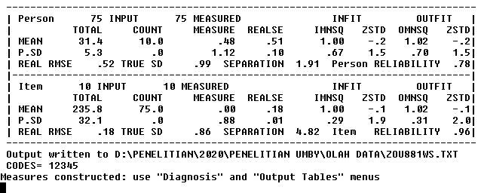Gambar. 1. Ouput Winstep

- Profil Beban Kognitif Siswa SMA
Dalam penelitian ini, siswa berasal dari SMA N 2 Wates yang berjumlah 138 orang, dari hasil penelitian menunjukkan bahwa siswa memiliki beban kognitif yang cukup tingi, secara akumulatif dari sedang ke tinggi adalah 83%, dalam melaksanakan kegiatan pembelajaran secara daring.Berikut di sajikan Gambar Peresentase Beban Kognitif Siswa :
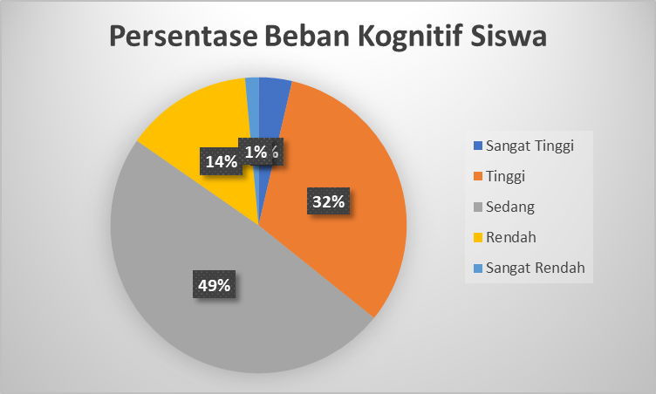

Gambar 2, Persentase
Dari gambar di atas menunjukkan bahwa siswa banyak yang memiliki beban kongnitif didalam kelas selama masa pandemic coviod-19 baik intrisik, ekstrinsik dan konstruktif. Dari ketiga kompenon di dalam beban kognitif akan di uji lanjut dengan menggunakan SEM berbantuan lisrel untuk mengetahui beban manakah yang memiliki kontribusi terbesar terhadap beban kognitif.

- Uji CFA Beban Kognitif
Untuk mengkofirmasi konstruk koseptual dimensi, sub dimensi dan indikator Self compassion dan optimis. Untuk mengetahui dimensi yang memiliki sumbangsih terbesar terhadap variabel Self Compassion dan optimis menggunakan Lisrel 8,5
Sebelum menganalisis nilai faktor loading maka Berdasarkan hasil analisis data dengan Second order analisis faktor konfirmasi diperoleh model fit.
Proses analisa dilakukan dua kali, yaitu analisis awal dan Reanalysis. Proses reanalisis dilakukan untuk meningkatkan model fit pada model penelitian dengan modifikasi internal specification errors yaitu menghilangkan (atau dimasukkannya) parameter-parameter yang penting (tidak relevan) pada variabel-variabel dalam satu model (Ghozal& Fuad, 2008).
Hasil Analisis disajikan pada Tabel 5.1.
No | Goodness of Fit | Analisis Awal
No | Goodness of Fit | Cut of Value | Value | Decision
1 | Chi-Square |  | 41.56 | Good
2 | GFI |  | 0.98 | Good
3 | RMSEA |  | 0.05 | Good
4 | P Value |  | 0.09 | Good

Berdasarkan tabel 5.1 di atas menunjukkan bahwa model fit pada analisis sesuai dengan nilai absulte fit indices, baik nilai Chi-Square, GFI, dan P Value telah memenuhi standar, sedangkan nilai RMSEA telah memenuhi yaitu sebesar 0.05 > 0.05, sehingga dapat disimpulkan bahwa analisis CFA baik nilai Chi-Square, GFI, RMSEA, dan P Value telah memenuhi standar nilai sehingga dapat dinyatakan bahwa model fit. Model tersebut juga dapat dilihat pada gambar 5.3 di bawah ini.
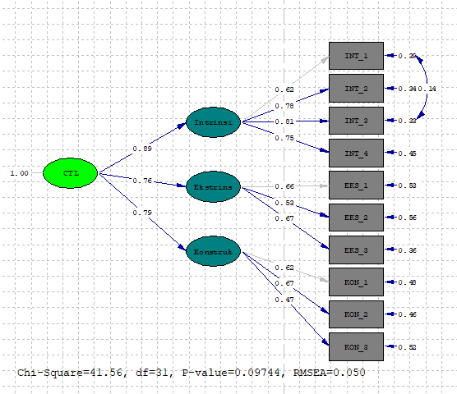

Gambar 5.3 Ouput Lisrel

Berdasarkan gambar di atas menunjukkan bahwa nilai loading factor > 0.30 sehingga dapat disimpulkan bahwa semua indikator valid, sehingga dapat di interpetasikan lebih lanjut. Dengan demikian dari ketiga subdimensi yang mongkonstruk beban kognitif, subdimensi intrinsik yang memiliki konstribusi paling besar yaitu 0,89, kemudian konstruksi 0,79 dan ekstrinsik 0,76., dan beban kognitif pada subdimensi intrinsik adalah siswa memiliki beban kognitif jika ditanyakan tentang materi yang diajarkan, siswa mengalami kesulitan dalam mendeskripsikan konsep matematika yang diajarkan secara online, siswa mengalami kesulitan dalam memahami symbol-simbol dan Langkah-langkah dalam penyelesaian dan kesulitan dalam menghubungkan materi yang sebelumnya dengan materi yang akan dijarkan.
- Simpulan
- Selama masa pandemic covid-19 profil beban kognitif siswa SMA N 2 Wates, baik secara intrinsik, ekstrinsik, maupun kontruksi yaitu sebesar 83% dari akumulasi kategori sedang sampai sangat tinggi.
- Dari ketiga dimensi yang mengkonstruksi beban kognitif, subdimensi intrinsic yang memiliki konstribusi terbesar dalam beban kognitif yaitu sebesar 0,89
- Faktor-faktor yang memberikan sumbangsih terbesar terhadap subdimensi intrinsik adalah siswa memiliki beban kognitif jika ditanyakan tentang materi yang diajarkan sebesar 0,81

- Daftar Pustaka
Anindito Aditomo (2009). Cognitive Load Theory and Mathematics Learning: A Systematic Review. Anima, Indonesian Psychological Journal Vol. 24, No. 3, 207-217
Brown, S. W. (1997). Attentional resources in timing: Interference effects in concurrent temporal and nontemporal working memory tasks. Perception & Psychophysics, 59, 1118–1140. http://dx.doi.org/10.3758/BF03205526.
Chandler, P., & Sweller, J. (1991). Cognitive load theory and the format of instruction.Cognition and Instruction, 8(4), 293-332.
Chandler, P., & Sweller, J. (1996). Cognitive load while learning to use a computer program. Applied Cognitive Psychology, 10, 151-170.
Cook,S.W.,&Goldin Meadow,S.(2006).The role of gesture in learning:Dochildrenuse their hand stochangetheirminds? Journal of Cognition and Development, 7(2), 211232.https://doi.org/10.1207/s15327647jcd0702_4
Depdiknas. 2006. Kurikulum Tingkat Satuan Pendidikan. Jakarta :Depdiknas.
James and James, Van. 1976. Mathematic Dictionary. Nostrand Rienhold.
Kirschner, P. A., Sweller, J., & Clark, R. E. (2006). Why minimal guidance during instruction does constructivist, discovery, problem-based, experiential, and inquiry-based teaching. Educational Psy-chologist, 41(2), 75-86.
Kline Morris 1973 Communications on pure and Applied mathematics Natascha Artin Brunswick
Nathan,M.J.(2014).Groundedmathematicalreasoning.InL.Shapiro(Ed.). The routledge handbook of embodied cognition (pp.171–183). NewYork:Routledge.
Nathan,M.J.,&Walkington,C.(2017).Groundedandembodiedmathematicalcogni-
NCTM. (2000). Principles And Standards For School Mathematics. Reston,VA: NCTM.
Paas, J.L., et.all. (2010). Cognitive Load Theory. Cambridge: Cambridge
Pier,E.L.,Walkington,C.,Clinton,V.E.,Boncoddo,R.,Williams
Pierce,C.,Alibali,M.A.,Kuan, Nigel Choon Hao. 2010. Integrating Link Maps Into Multimedia: an Investigation. Tesis tidak diterbitkan. Sydney: University of Sydney.
Retnowati, E. (2008). Keterbatasan memori dan implikasinya dalam mendesain metode pembelajaran matematika. Seminar Nasional Matematika dan Pendidikan Matematika. Yogyakarta: UNY.
Reys, dkk. 1984. Dasar-Dasar Matematika. Jakarta: Bumi Aksara
Ruseffendi, E.T. 1988 . Pengajaran Matematika Modern dan Masa Kini Untuk Guru dan SPG, Bandung : Tarsito
Skagerlund, K., & Träff, U. (2016). Processing of space, time, and number contributes to mathematical abilities above and beyond domain-general cognitive abilities. Journal of Experimental Child Psychology, 143, 85–101. http://dx.doi.org/10.1016/j.jecp. 2015.10.016.
Stepanek, J. (2000). Problem solving: Getting to the heart of mathematics. A Math and Science Journal, 1(1), 1-20.
Suherman, Erman. 2003. Evaluasi Pembelajaran Matematika. Bandung: JICA. UPI.
Sweller, J. (1988). Cognitive load during problem solving: Effects on learning. Cognitive Science, 12(2), 257-285.
Sweller, J. (1989). Cognitive technology: Some procedures for facilitating learning and problem solving in mathematics and science. Journal of Educational Psychology, 81, 457-466.
Sweller, J. (1993). Some cognitive processes and their consequences for the organisation and presentation of information. Australian Journal of Psychology, 45, 1-8.
Sweller, J. (1994). Cognitive load theory, learning difficulty, and instructional design. Learning and Instruction, 4(4), 295-312.
Sweller, J. (2003). Evolution of human cognition architecture. The psychology of learning and motivation, 43, 215-266.
Sweller, J. (2004). Instructional design consequences of an analogy between evolution by natural selection and human cognitive architecture. Instructional science, 321, 9-31.
Sweller, J. (2006b). Discussion of emerging topics in cognitive load research: Using learner and information characteristics in the design of powerful learning environments. Applied Cognitive Psychology, 20, 353-357.
Sweller, J., & Chandler, P. (1991). Evidence for cognitive load theory. Cognition and Instruction, 8(4), 351-362.
Sweller, J., & Chandler, P. (1994). Why some material is difficult to learn. Cognition and Instruction, 12(3), 185-233.
Sweller, J., & Sweller, S. (2006). Natural information processing systems. Evolutionary Psychology, 4, 434-458.
Sweller, J., van Merriënboer, J. J. G., & Paas, F. (1998). Cognitive architecture and instructional design. Educational Psychology Review, 10, 251-296. tion:Promoting mathematical in sight and proofusing actionan dlanguage.Cognitive Research: Principles and Implications, 2(1),9.https://doi.org/10.1186/s41235-016-0040-5. University Press.
van Merriënboer, J. J. G., & Ayres, P. (2005). Research on cognitive load theory and its design implications for e-learning. Educational Technology Research and Development, 53(3), 5-13.

